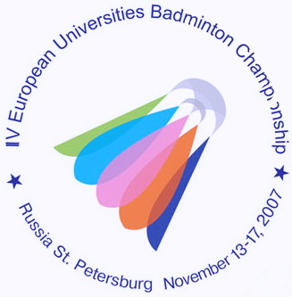
IV ЧЕМПИОНАТ ЕВРОПЫ ПО БАДМИНТОНУ
СРЕДИ СТУДЕНТОВ

13-17 ноября 2007 года Санкт-Петербург
4th EUROPEAN UNIVERSITIES BADMINTON CHAMPIONSHIP
St.PETERSBURG NOVEMBER 13-17, 2007

Пресс- релиз № 7
15.11.2007

Сегодня на 4-ом чемпионате Европы по бадминтону началось личное первенство. Встречи в мужской одиночной категории проходили с 10.00 до 13.00., всего в них приняло участие 56 студентов из 11 стран Европы. Россию представили 17 спортсменов. Двое из них – Сергей Ивлев (Московский Государственный Университет леса) и Владимир Иванов (Челябинский Государственный Университет физической культуры) были посеяны сразу во второй круг соревнований, остальные 15 провели по одной личной встрече. Два россиянина Никита Хакимов и Сергей Чуланов встречались друг с другом, Никита оказался сильнее, и обыграл Сергея со счётом 2:0 (21-18, 21-17). Все остальные россияне, игравшие первый круг, успешно прошли в следующий этап соревнований.
Среди интересных встреч первого круга можно отметить встречу Петра Ковеники (Польша) с Руи Алмейда (Португалия). Упорная борьба на протяжении трёх геймов завершилась победой поляка 2:1 (21-17, 14-21, 21-19).
Во второй половине дня в борьбу вступили девушки. В соревнованиях в женской одиночной категории участвует 35 спортсменок из 8 стран. Самый высокий рейтинг у Алёны Прус (Харьковский Политехнический Университет, Украина) и Елены Шимко (Московский Государственный Университет леса, Россия) 78 и 149 места в мировой квалификации. Они сразу были посеяны во второй круг соревнований.
Также можно отметить, что ведущие игроки университета Гамбурга, команды-победительницы выглядят несколько вялыми. Возможно, сказывается вчерашний вечер в клубе «Революция», где все четыре немецких команды бурно праздновали победу.

Пресс-центр IV чемпионата Европы по бадминтону среди студентов

